

ООО«ТПП«Торкабель»,141009,РОССИЯ,Московскаяобл.,г.Мытищи,улицаКолонцова, c.5А, оф 406.

**ООО "ТОРЭМПРО" 180006, Псковская область, город Псков, Пожиговская улица, дом 10, офис 212**

**ООО ТПП «Торкабель»** молодая, динамично развивающаяся компания, обладающая собственным производством **(ООО "ТОРЭМПРО")**.

Мы специализируемся на изготовлении проволоки **медной** **ММ, и медной луженой ММЛ** на **50 –250 таре** сечением от **0.1 до 1.0**. Лужение проволоки производится методом горячего (прямого) лужения. Комфортный подход к требованиям клиентов позволяет принимать в работу как крупные партии, так и мелкие, **до10 килограмм**.

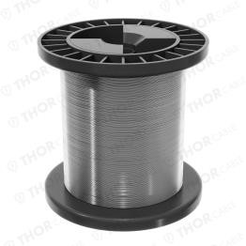

Помимо того, существует возможность отгрузки продукции частично, по мере выхода готового изделия из производства, что позволяет клиенту не перегружать склад материалов и сокращает простои производства из-за отсутствия необходимого сырья.

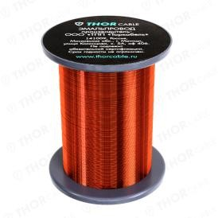Также в перечень производимой нашей компанией продукции входит производство **эмальпровода** марок **ПЭТВ-2** и **ПЭВТЛ-2** диаметрами от **0,1** до **2,0**.

Указанная продукция поставляется как на оптовой таре (ф250, ф200 катушки) так и на розничной таре (ф63 и ф50). Такая фасовка наиболее интересна розничным покупателям, у которых нет потребности в больших объемах эмалированного провода.

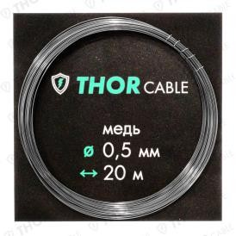

Медь луженая в слюдяной упаковке (блистере), расфасованная по **20 метров** диаметрами от **0.1** до **1.0** тоже рассчитана на покупателей розничного сегмента.

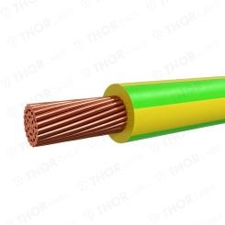

Также возможна поставка провода монтажного марки **ПуГВ** сечениями от **0.5** до **2.5** упакованного во всех вышеперечисленных вариантах, как на **200-250 катушках** по **100** или **50** метров, так и в индивидуальной упаковке длиной **10 метров**. Подобная фасовка позволит избежать потерь при отмотке провода розничному покупателю и упростит внутренний учёт.

**Мы готовы к сотрудничеству и будем рады видеть Вас в роли наших клиентов!**

**Медная луженая проволока ММЛ** крупная фасовка от **10 кг**, мелкая фасовка – упаковка **20м**.

**Медная проволока ММ** крупная фасовка – **на катушках**, мелкая – упаковка от **20 м**.

**Эмальпровод ПЭТВ-2** на катушках. От **12,5 м** до **300 м**.

**Если у Вас возникли вопросы, пишите и звоните, буду рад помочь.**

**Виноградов Андрей**

Начальник отдела продаж

**ООО «ТОРЭМПРО»**

Моб. тел. +7-906 -222-49-22

**+7 911 697 22 32**

[a.vinogradov@thorcable.ru](mailto:a.vinogradov@thorcable.ru)

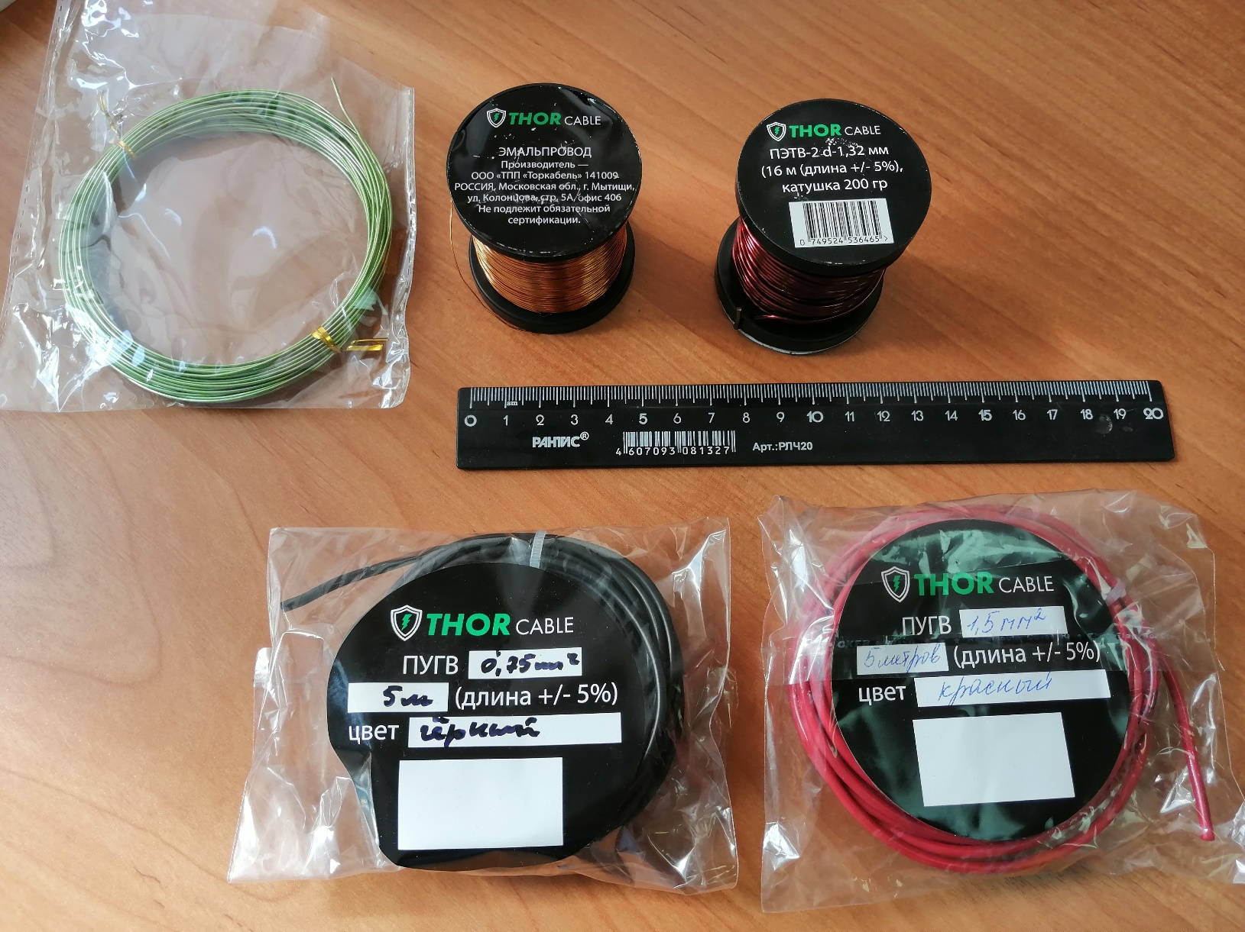

**ПУГВ в блистере. Катушки малые.**

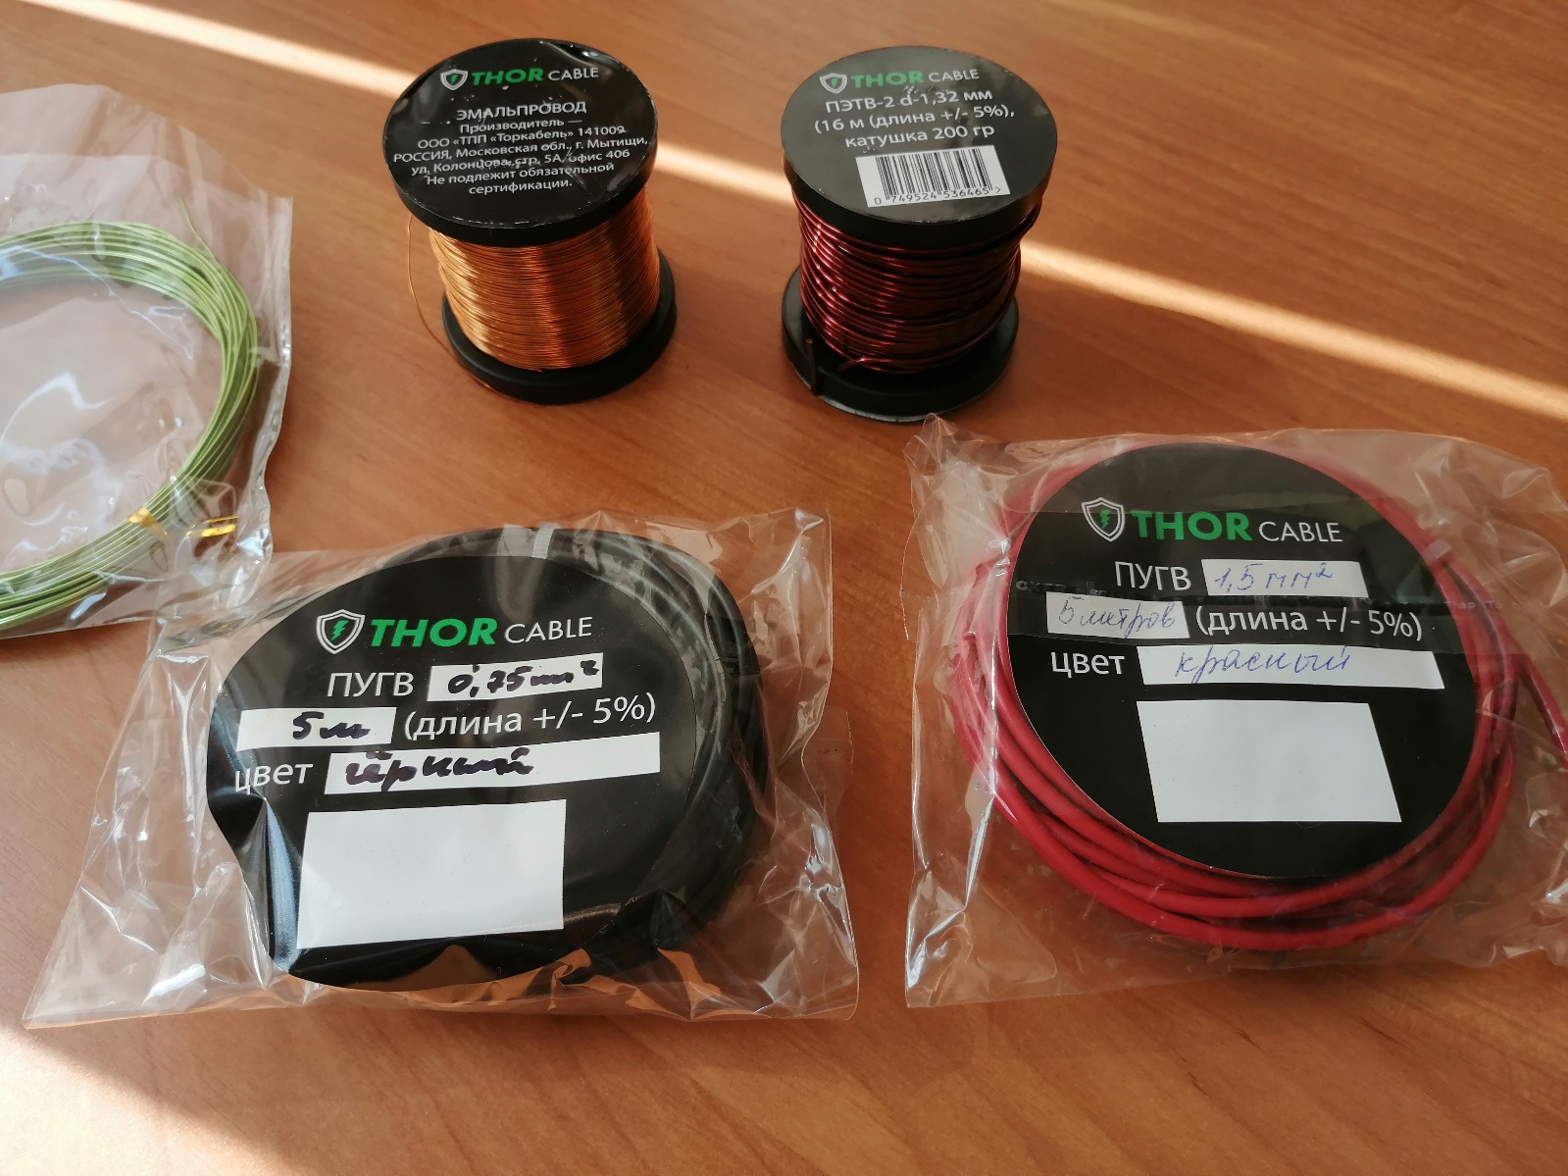

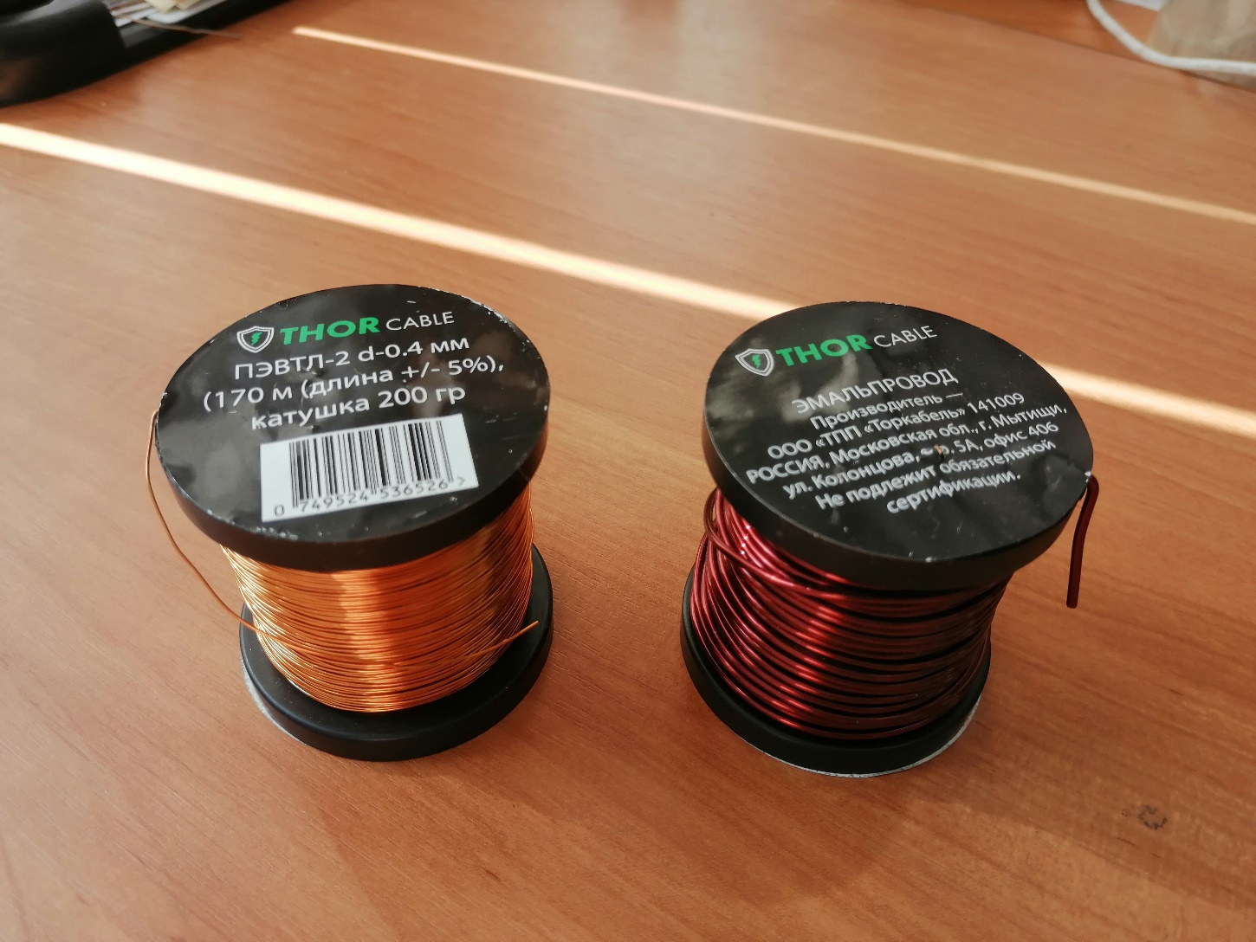

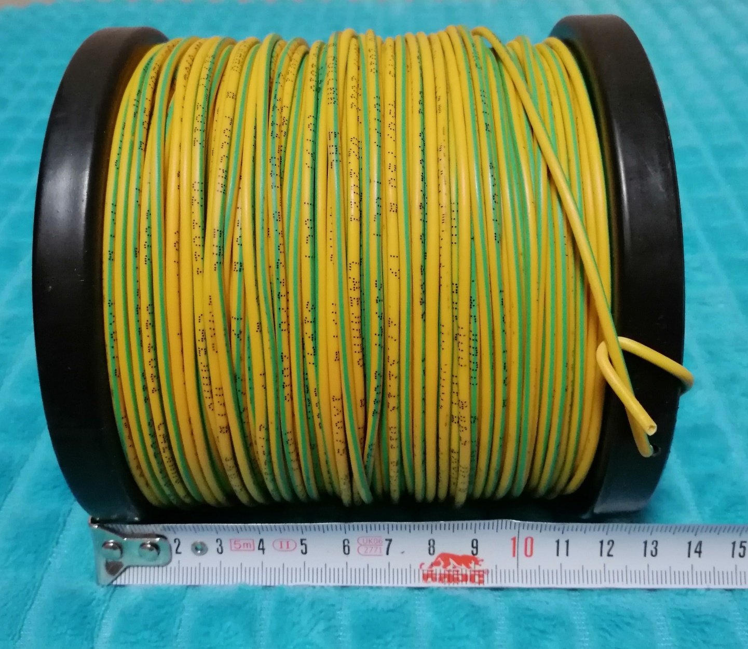

**ПУГВ на малой катушке.**

**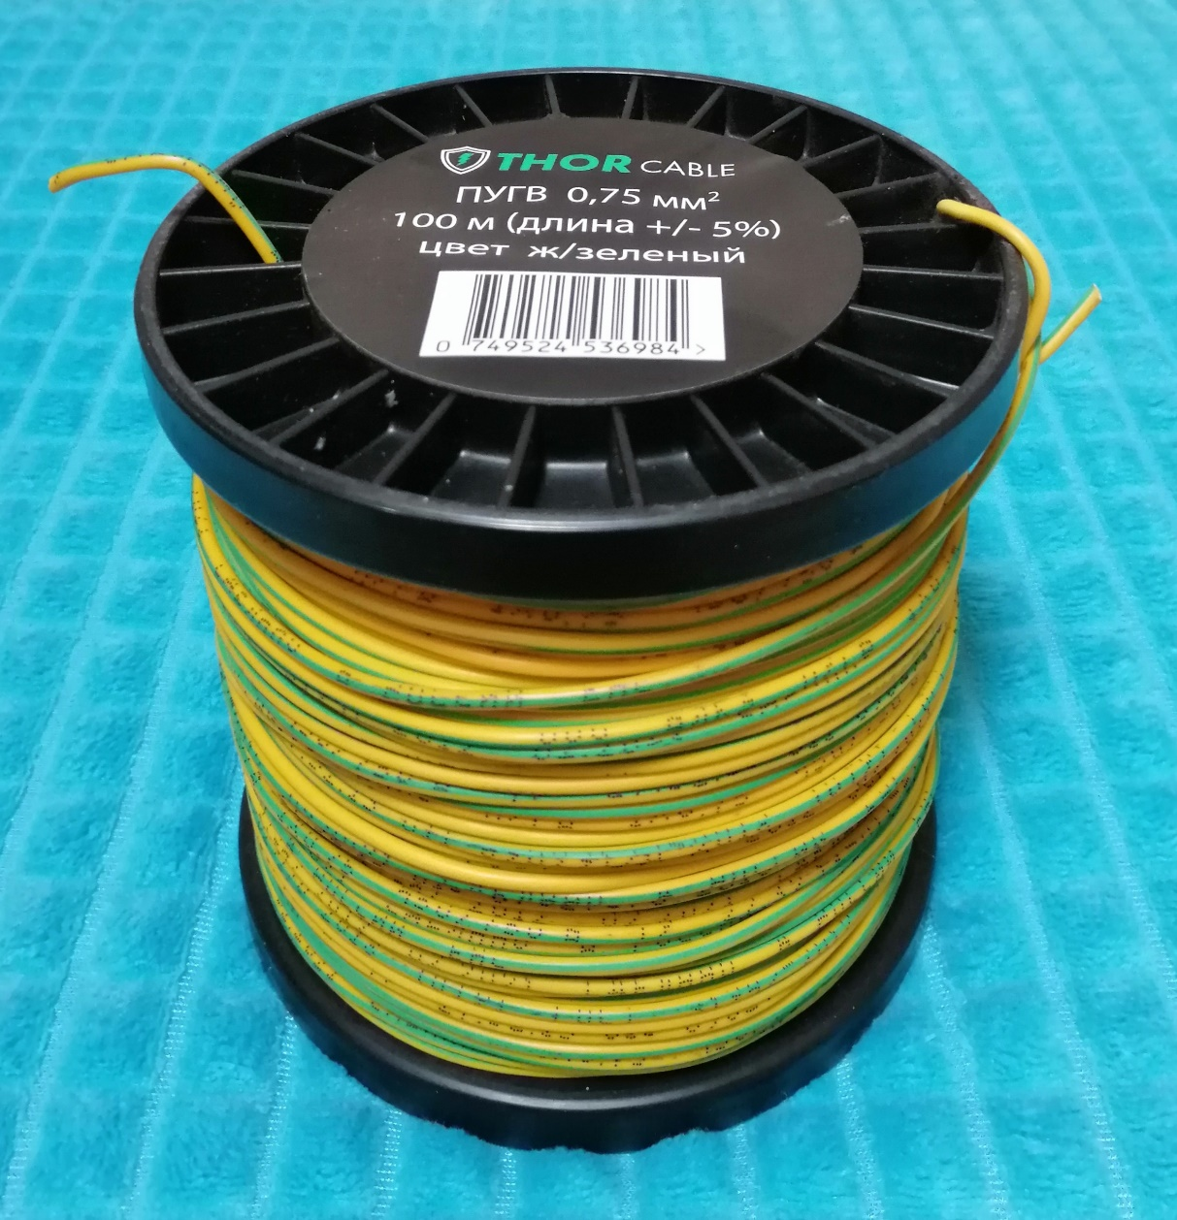**

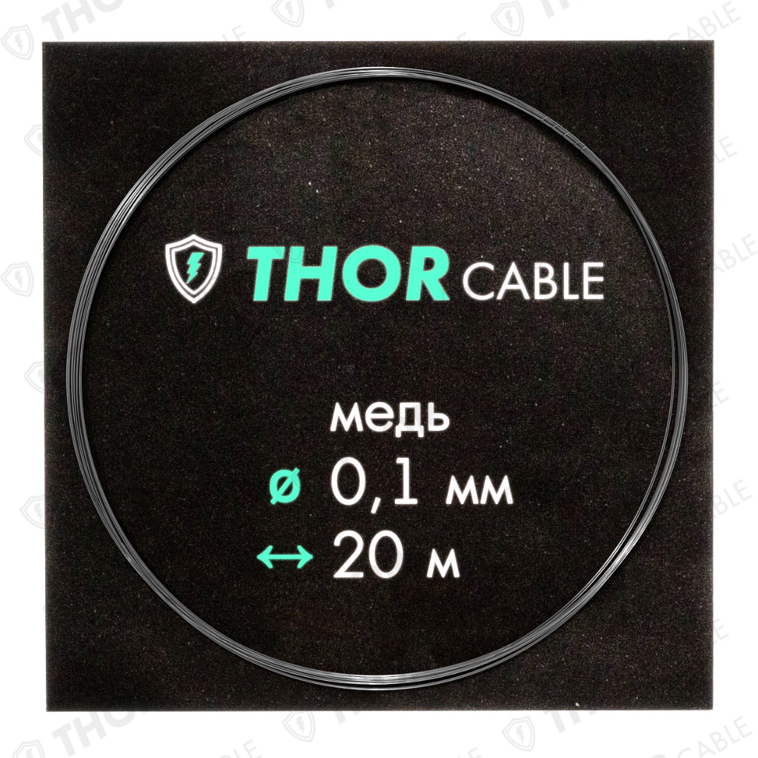

**Проволока ММ в блистере.**

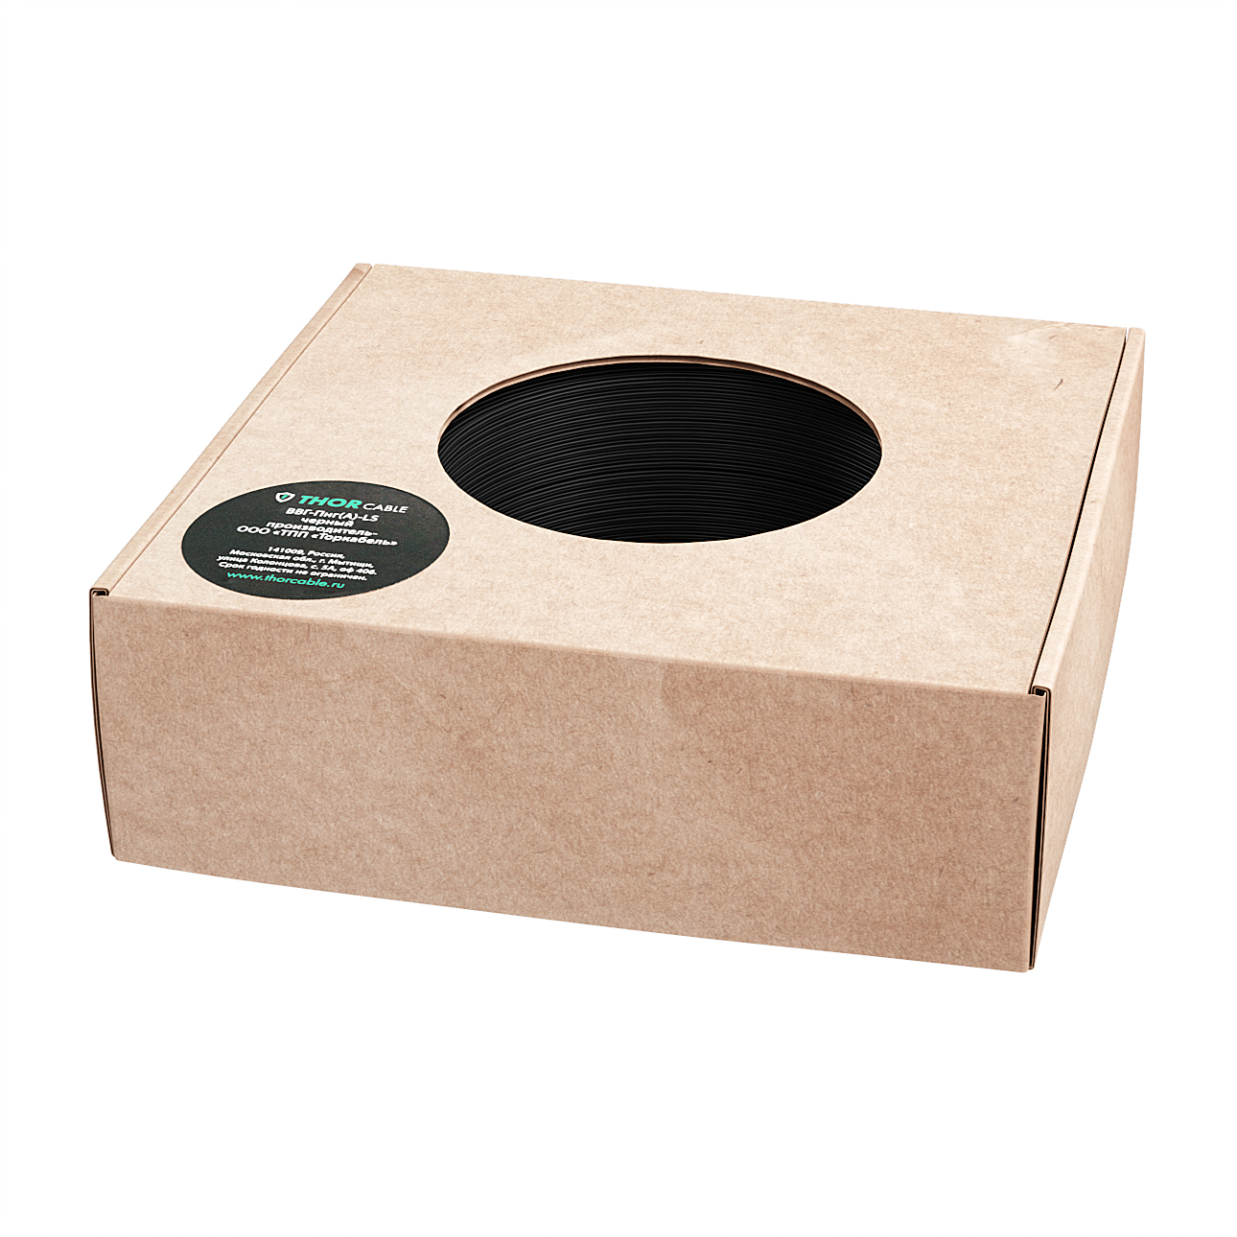

**Коробки с проводом и кабелем.**

# ВВГ-Пнг(А)-LS 2х2,50-0,66 (по 10м) в коробке.

**ВВГнг(А)-LS 3х1,50-0,66 (по 10м) в коробке.**

**ВВГнг(А)-LS 2х2,50-0,66 (по 10м) в коробке.**

**ВВГ-Пнг(А)-LS 3х2,50-0,66 (по 10м) в коробке.**

**ВВГнг(А)-LS 3х2,50-0,66 (по 10м) в коробке.**

**Коробки 10 и 20м. Для ВВГ 2х1,5 есть позиция 30 м в коробке.**

**ПВС 2х0,75 (по 20м) в коробке**

**ПВС 2х1,50 (по 20м) в коробке**

**ПВС 3х0,75 (по 20м) в коробке**

**ПВС 3х1,50 (по 10м) в коробке**

**ПВС 3х2,50 (по 10м) в коробке**

**ПВС 5х1,50 (по 10м) в коробке**

**ШВВП 2х0,75 (по 50м) в коробке**

**ШВВП 3х0,75 (по 50м) в коробке**

**ПВС - 10,20,30м в коробке. ШВВП – 50 м в коробке.**

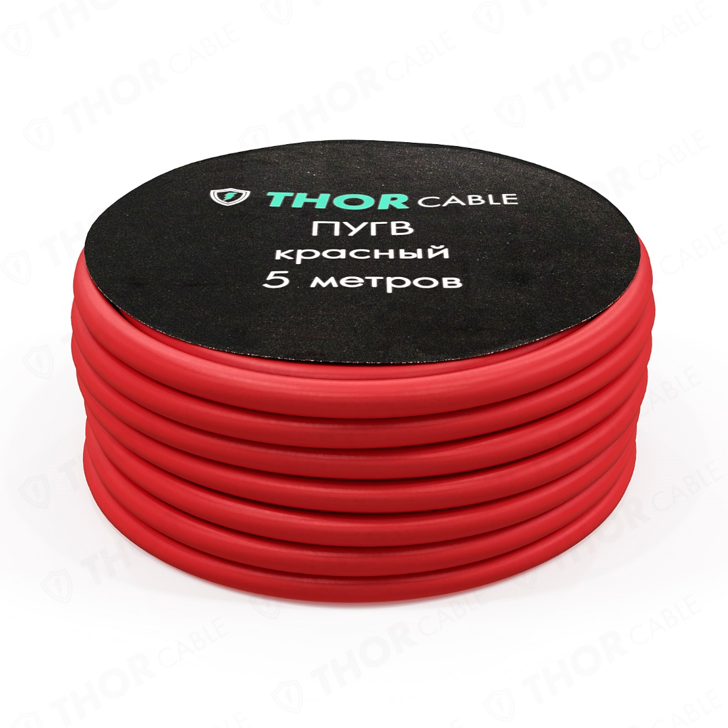

# ПуГВ 0,50 красный упаковка (5м).

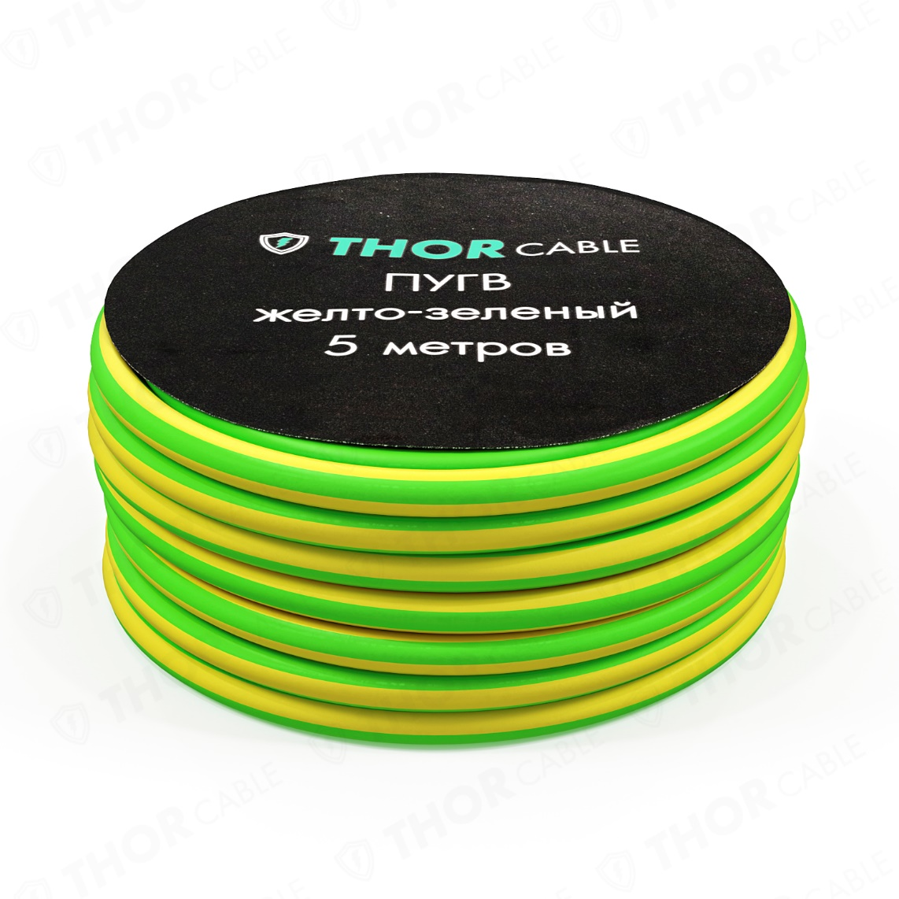

# ПуГВ 4,00 желто-зеленый упаковка (5м).

# Готовый товар на складе.

# D:\ТОРКАБЕЛЬ\Товар фото и описание\IMG_20210630_143036.jpg

# D:\ТОРКАБЕЛЬ\Товар фото и описание\IMG_20210630_143041.jpg

# D:\ТОРКАБЕЛЬ\Товар фото и описание\IMG_20210630_143100.jpg

# D:\ТОРКАБЕЛЬ\Товар фото и описание\IMG_20210630_143104.jpg

# ПУГВ в коробках.

# D:\ТОРКАБЕЛЬ\Товар фото и описание\IMG_20210630_143135 (1).jpg

**ПРОВОД СИП-4**

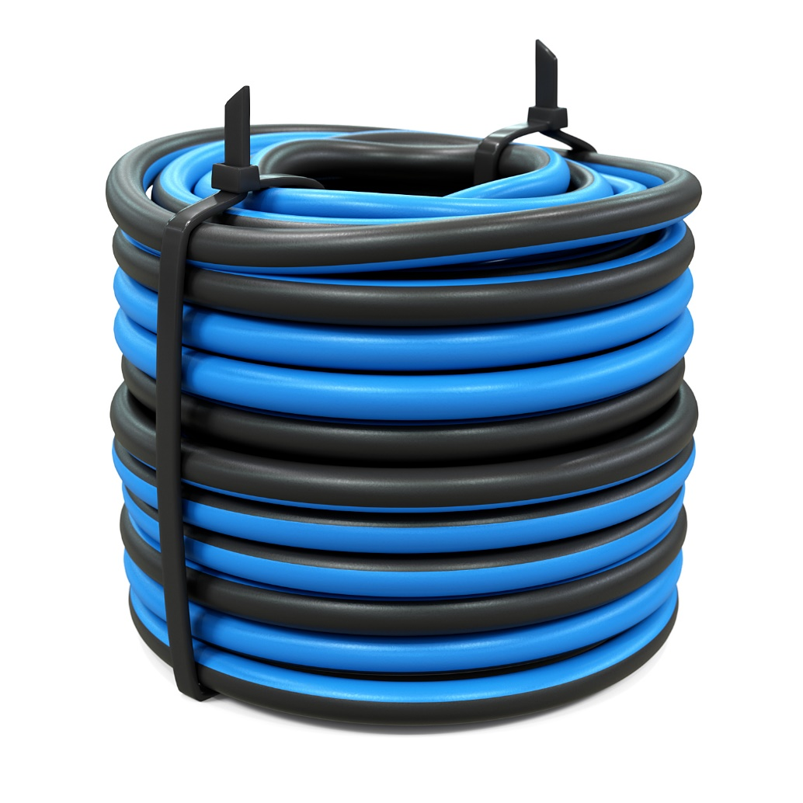

**СИП-4 Бухта**

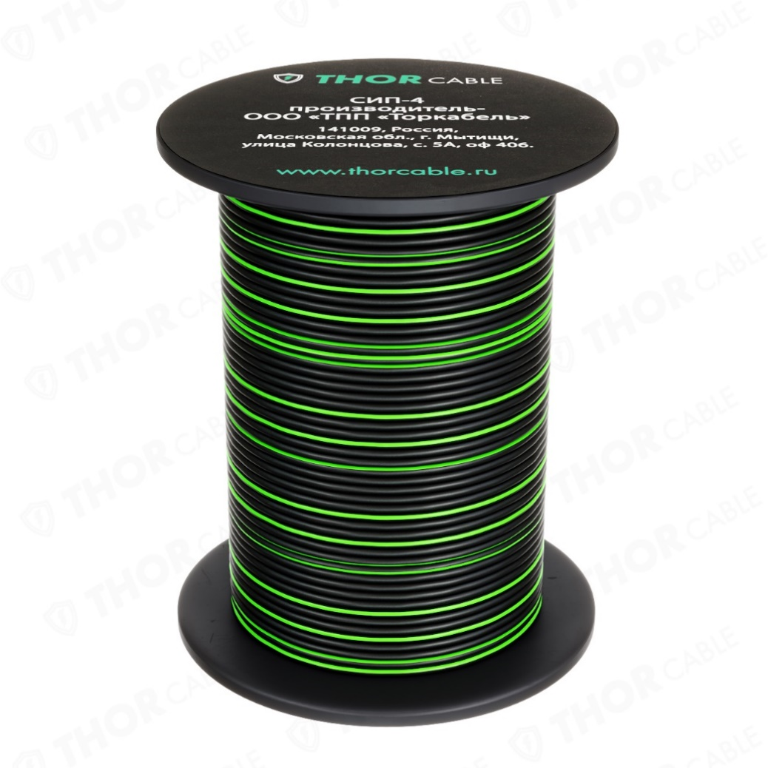

**СИП-4 Катушка.**

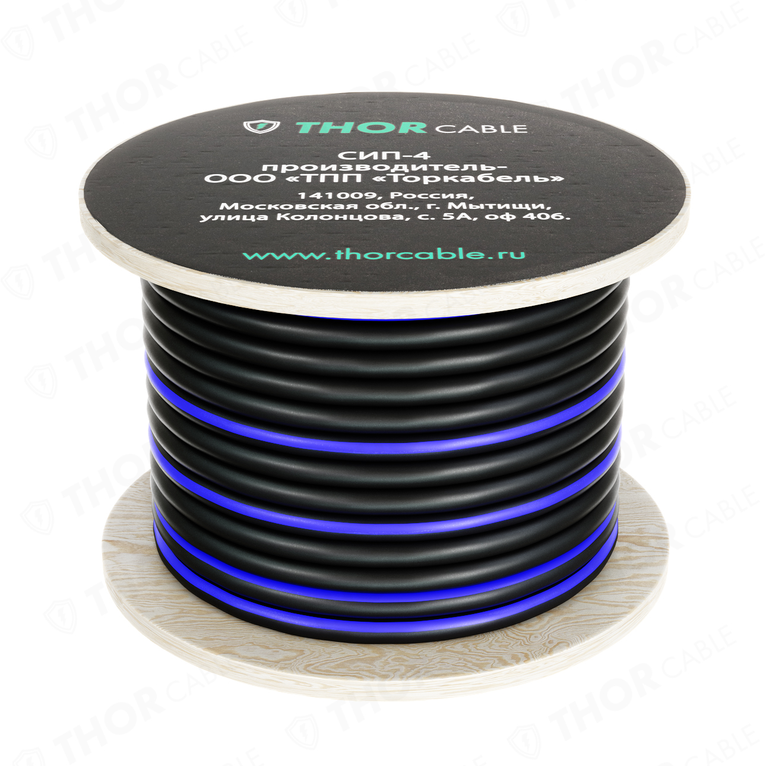

**СИП-4 2х16 (20м) бухта – 1 057 руб./штука**

**СИП-4 2х16 (50м) бухта – 2 608 руб./штука**

**СИП-4 2х25 (50м) катушка – 4 190 руб./штука**

**СИП-4 2х16 (100м) бухта - 5 193 руб./штука**

**СИП-4 4х16 (50м) катушка – 5 644 руб./штука**

**СИП-4 2х25 (100м) катушка – 8 013 руб./штука**

**СИП-4 4х16 (100м) катушка – 11 748 руб./штука**

**СИП-4 2х16 (200м) катушка – 11 751 руб./штука**

**СИП-4 2х25 (200м) катушка - 16 704 руб./штука**

# СИП-4 4х16 (200м) катушка – 22 084 руб./штука